由于避免数据多次重复提取转发，出现不必要的错误和资源的浪费，我们两种原始的获取血糖数据方案。

获取血糖数据方案：
通过webserservice方式：
1.http://192.168.1.55:81/DMS/SyncService.asmx
- DMS webservice url：http://ip地址:端口/DMS/SyncService.asmx
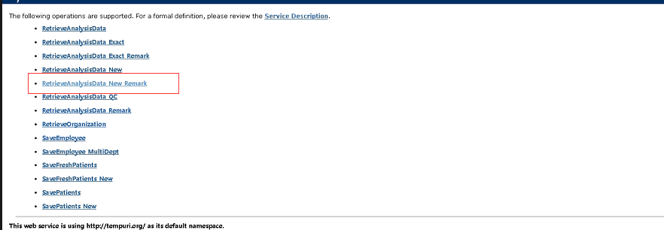
(方法名为以上，可以点击进去每个方法用例)

- RetrieveAnalysisData_New_REMARK:结果读取方法
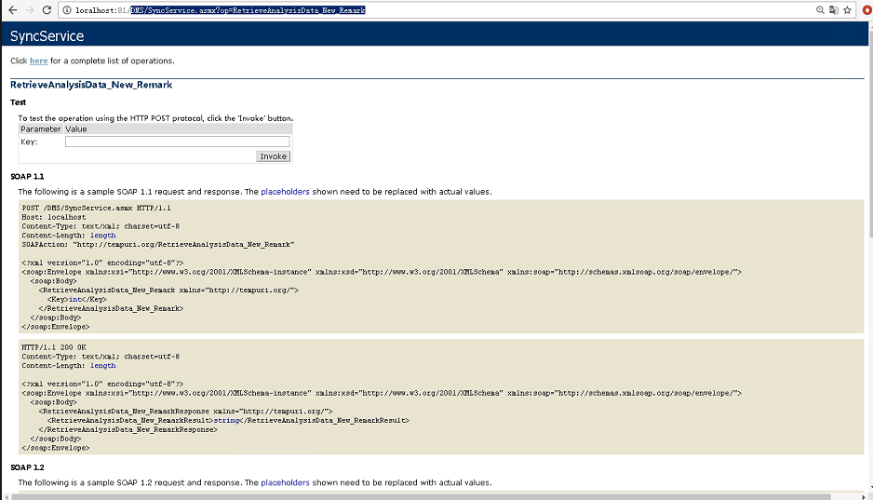
血糖结果发送机制为：Key为发送指令，Get后发送xml格式数据。Key为0，为发送第一条数据或全部数据；Key为1后发送第二条数据；如此递增。
如一下图，Invoke后为打开xml格式供以调试

接口名称 |  |  | RetrieveAnalysisData_New_Remark |  |  | 表名 | BGA_DICT_ANALYSISDATA
返回值 |  | {"Status":1,"ErrMsg":null,"Datas":[{"AD_ANALYSISDATE":"2015/06/23 17:03:23", "Original_AnalysisDate":"2015-07-09T18:00:00", "No":"20001","HISKey":"","AD_ANALYSISCORP":20005,"AD_ANALYSISIDEPT":20006,"DeptRemark":"nfm","NodeNo":"00","NodeName":"默认测量", "ZZNodeNo":"08","ZZNodeName":"晚餐后", "AD_TESTRESULT":14.90,"LowNormal":3.8,"HighNormal":11.1,"dict_uptime":"2016/03/15 00:00:00","DeviceSerial":"00034414042","FromDevice":1,"ReserveColumn1":"1","ReserveColumn2":"2","ReserveColumn3":"3","ReserveColumn4":"4","ReserveColumn5":"5","ReserveColumn6":"6","LowDangerous":3.0,"HighDangerous":13.0,"ResultType":1,"ResultRemark":"","AnalysisStatus":"High","Remark":"","RemarkUser":"","RemarkDate":"","PatientRemark":"AA","ResponsibleNurseCode":"","ResponsibleNurseName":"","ResponsibleDoctorCode":"11","ResponsibleDoctorName":"医生1","Patient_Type":0, "Sickness":"","DealMemo":"","OID":1711}]}
输入参数 | 参数标题 |  | 参数名 | 参数类型 | 列名 | 验证 | 备注
输入参数 | 主键 |  | Key | int | dict_oid | 必填，整形 | 血糖分析数据表主键
输出参数 | 检测时间 |  | AD_ANALYSISDATE | datetime | ad_analysisdate | 必填、日期时间 | 2014-12-01 05:00:00.000
输出参数 | 实际检测时间 |  | Original_AnalysisDate | datetime | Original_AnalysisDate | 必填、日期时间 | 2014-12-01 05:00:00.000
输出参数 | 检测患者 |  | No | string | No | 必填 | 患者ID
输出参数 | 检测护士 |  | HISKey | string | HISKey |  | 外部系统护士表主键
输出参数 | 就医医院 |  | AD_ANALYSISCORP | int | ad_analysiscorp |  | 医院主键
输出参数 | 所属科室 |  | AD_ANALYSISIDEPT | int | ad_analysisidept |  | 科室主键
输出参数 | 科室编码 |  | DeptRemark | string | Remark |  | 科室编码
输出参数 | 监测点编号 |  | NodeNo
输出参数 | 监测点名称 |  | NodeName
输出参数 | 重症监测点编号 |  | ZZNodeNo
输出参数 | 重症监测点名称 |  | ZZNodeName
输出参数 | 检测结果 |  | AD_TESTRESULT | double | ad_testresult | 必填、数字
输出参数 | 正常低值 |  | LowNormal
输出参数 | 正常高值 |  | HighNormal
输出参数 | 结果更新时间 |  | dict_uptime
输出参数 | 仪器序列号 |  | DeviceSerial
输出参数 | 是否是仪器结果 |  | FromDevice |  |  |  | 1：仪器测试；0：Web补录
输出参数 | 备用字段1 |  | ReserveColumn1
输出参数 | 备用字段2 |  | ReserveColumn2
输出参数 | 备用字段3 |  | ReserveColumn3
输出参数 | 备用字段4 |  | ReserveColumn4
输出参数 | 备用字段5 |  | ReserveColumn5
输出参数 | 备用字段6 |  | ReserveColumn6
输出参数 | 危机低值 |  | LowDangerous
输出参数 | 危机高值 |  | HighDangerous
输出参数 | 监测类型 |  | ResultType |  |  |  | 1：正常值，2：HI，3：无监测值，只有监测备注
输出参数 | 监测备注 |  | ResultRemark
输出参数 | 监测值分析 |  | AnalysisStatus
输出参数 | 监测值备注 |  | Remark
输出参数 | 监测值备注用户 |  | RemarkUser
输出参数 | 监测值备注时间 |  | RemarkDate
输出参数 | 患者备注 |  | PatientRemark
输出参数 | 责任护士编号 |  | ResponsibleNurseCode
输出参数 | 责任护士姓名 |  | ResponsibleNurseName
输出参数 | 责任医生编号 |  | ResponsibleDoctorCode
输出参数 | 责任医生姓名 |  | ResponsibleDoctorName
输出参数 | 患者类型 |  | Patient_Type |  |  |  | 0,1
输出参数 | 疾病信息 |  | Sickness
输出参数 | 异常血糖处理意见 |  | DealMemo
输出参数 | 主键 |  | OID | int | dict_oid | 必填，整形 | 从输入的值加1开始返回

2:通过我们数据库的视图：
- 数据库信息

IP： | 192.168.1.55
账号： | sa
密码： | Sh123456
数据库： | dms

- 血糖结果数据视图：[View_Glu_Result_remark]
结构：
SELECT [oid]—-主键id
,[glu_result]—血糖值
,[ad_unit]- 检测值单位
,[ad_analysisdate]- 检测值检测时间
,[mp_Name]- 测量点名称
,[mp_Code]- 测量点编号
,[lowNormal]-- 低正常值
,[highNormal]-- 高正常值
,[lowCricital]--- 低临界值
,[highCricital]-- 高临界值
,[ResultRemark]--显示备注
,[patient_Code]-- 病人ID
,[patient_Name]-- 患者名称
,[patient_BedNo]-- 病床号
,[hospitalDept_Name]-- 科室名称
,[dept_Code]-- 科室编号
,[patient_Birthday]-- 患者生日
,[patient_WardNo]-- 病床号
,[reserveColumn1]—-备注1
,[reserveColumn4]-- 备注2
,[age]-- 年龄
,[patient_Status]-- 病人状态
,[sex]—性别
,[nurse_Code]-- 护士ID
,[nurse_Name]-- 护士名称
,[resultRemark]-- 监测备注
,[remark]-- 监测值备注
,[deviceSerial]-- 设备机身号
FROM [dms].[dbo].[View_Glu_Result_remark]

